-1-
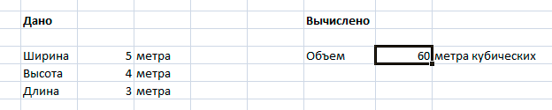
-2-
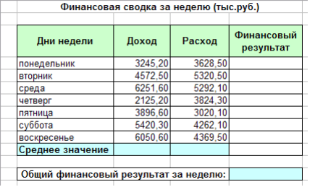
-3-
Таб. номер | ФИО | Тарифная ставка (руб.) | Отработано часов | Начислено
0001 | Сидоров В.И. | 120,00р. | 125 | 15000р.
0002 | Андреева И.Т. | 50,00р. | 134 | 32664р.
0003 | Ковалева О.А. | 70,00р. | 350 | 85316р.
0004 | Лобанов А.О. | 100,00р. | 250 | 30000р.
0005 | Евдокимов В.Х. | 250,00. | 267 | 61650р.
0007 | Морозова Н.С. | 120,00р. | 786 | 94320р.
0008 | Пулит А.В. | 243,76р. | 155 | 37783р.
0009 | Шанина Е.П. | 120,00р. | 467 | 56040р.
 | Итого |  | 2534 | 412773р.
-4-
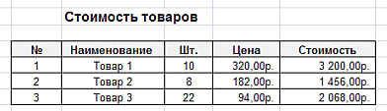
-5-
Сведения о среднемесячной заработной плате сотрудников отдела
ФИО | Должность | Зарплата, руб. | Премия, % | Премия, руб. | Итого
Иванова И.И. | начальник отдела | 12000 | 75
Павлов П.П. | гл. специалист | 10000 | 50
Петрова П.П. | специалист по кредиту | 8000 | 25
Яковлев Я.Я. | программист (совмест.) | 6000 | 0

-6-
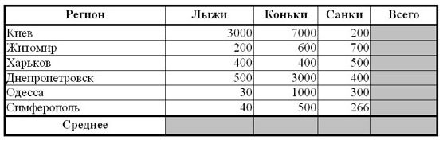
-7-
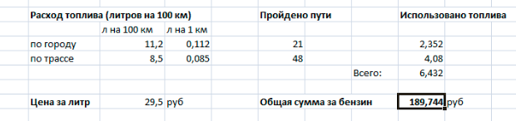
-8-
 |  | Курс доллара
Аренда помещения (в мес.) (на примере офиса в гостинице «Москва»)
Наименование расходов | Сумма, $ |  |  | Сумма, руб.
Офис (комната 20 м², прихожая со встроенной мебелью, санузел) | 300
Номер телефона | 50
Охрана (сигнализация) | 60
Кондиционер | 30
Ежедневная влажная уборка помещения | 60
Всего:
-9-
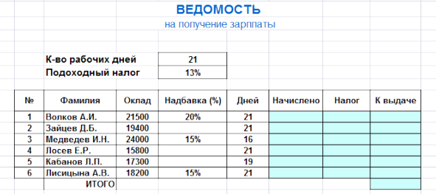
-10-
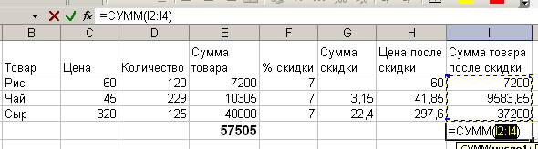

-11-
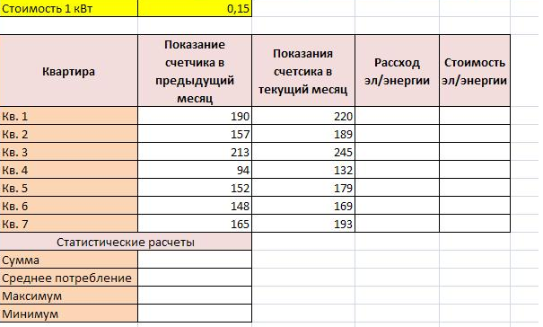
-12-
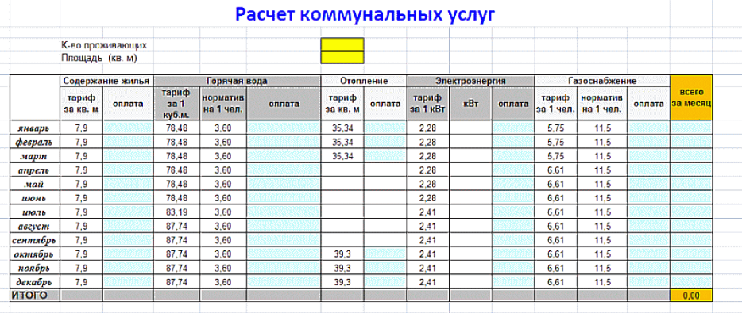
-13-
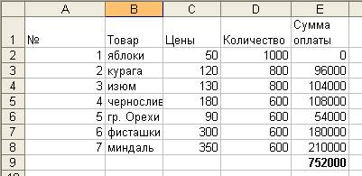

-14-
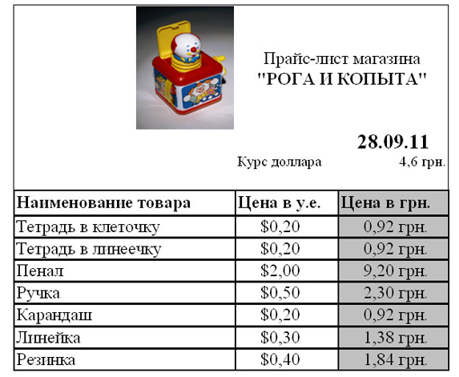
-15
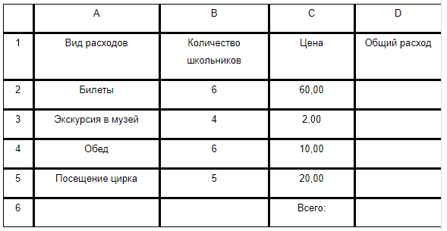
-16-
Смета на приобретение оборудования
Наименование статьи расхода | Модель | Стоимость за ед., у.е. | Кол- во,шт. | Всего,у.е. | Всего,руб.
Компьютеры
Ноутбук |  | 1750 | 3
Мышь оптическая |  | 50 | 3
Комплектующие и принадлежности
USB Flash Drive (128 Mb) |  | 60 | 3
CD-RW |  | 1 | 100
Программное обеспечение
Microsoft Project |  | 530 | 1
КонсультантПлюс (верс. Проф) |  | 300 | 1
Периферийный устройства
Принтер лазерный цветной А4 |  | 2700 | 1
Сканер |  | 300 | 1
Оргтехника
Копировальный аппарат А4 |  | 570 | 1
Дубликатор |  | 4500 | 1
Средства связи
Факсимильный аппарат |  | 180 | 1
Телефонный аппарат |  | 150 | 1
ИТОГО

